Национальный исследовательский университет «МЭИ»

Институт радиотехники и электроники им. В.А. Котельникова

Кафедра электроники и наноэлектроники

**Лабораторная работа № _5_**

**по курсу   
«Автоматизация анализа электронных схем»**

*Анализ электронных схем с активными элементами (МДП-транзистор)*

Группа: ______ЭР-05-20_____

Студент: ___Волчков Д. Н.____

Преподаватель: ____Баринов А. Д.___

Оценка:___________________

Москва

2022

**Задание 1:**

Проведем моделирование МОП-транзистора (Рисунки 1 – 3):

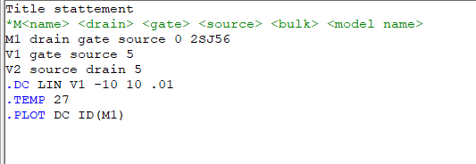

Рисунок 1 – Листинг программы

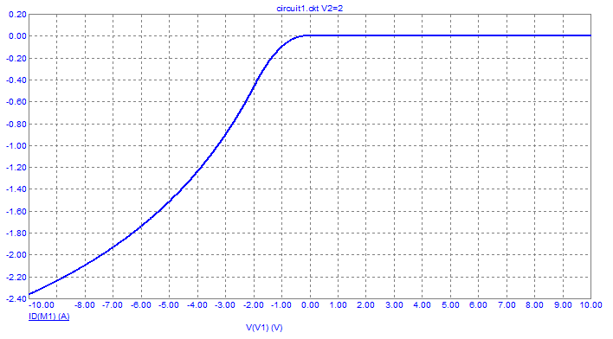

Рисунок 2 – Передаточная характеристика МОП-транзистора

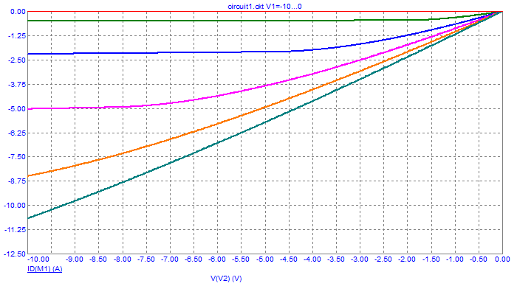

Рисунок 3 – Выходная характеристика МОП-транзистора (От красного к бирюзовому напряжение затвор-исток растет от -10 В к 0 В с шагом 2 В)

По рисункам 2 и 3 приходим к выводу, что переходная характеристика соответствуют МОП-транзистору, однако выходная характеристика выглядит очень растянуто, однако законы ее изменения подтверждают, что она принадлежит МОП-транзистору.

**Задание 2:**

Для того, чтобы построить переходную характеристику при значениях напряжения затвор-исток равных 1,5 VTO и 3 VTO, обратимся к SPICE-характеристикам МОП-транзистора (Рисунок 4):

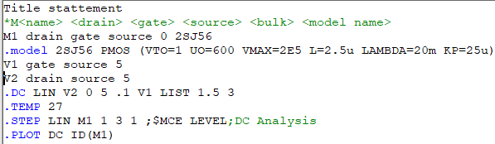

Рисунок 4 – Листинг программы

Рассчитаем значения напряжения затвор-исток:

$$1.5∙VTO=1.5∙1=1.5$$

$$3∙VTO=3∙1=3$$

Построим переходную и выходную характеристику при значениях напряжения затвор-исток равных 1,5 VTO и 3 VTO (Рисунки 5-6):

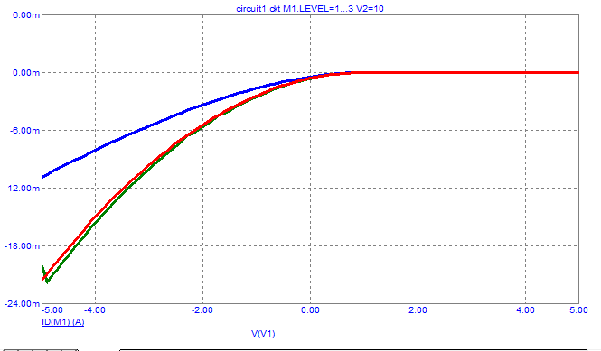

Рисунок 5 – Переходная характеристика МОП-транзистора в режиме насыщения

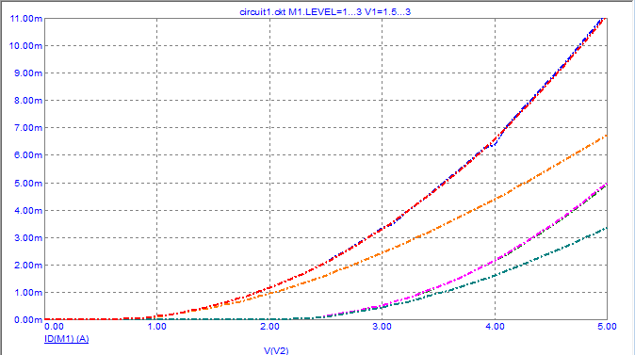

Рисунок 6 – Выходная характеристика МОП-транзистора при различных уровнях модели (Красный и зеленый при первом уровне и напряжениях 1.5 и 3 VTO соответственно; синий и розовый при втором уровне и напряжениях 1.5 и 3 VTO соответственно; оранжевый и бирюзовый при третьем уровне и напряжениях 1.5 и 3 VTO соответственно)

Как можно увидеть по рисунку 6, 1 и 2 модель дали одинаковые результаты, их прямые находятся одна над другой, третий уровень модели изменил значения для характеристики.

**Задание 3:**

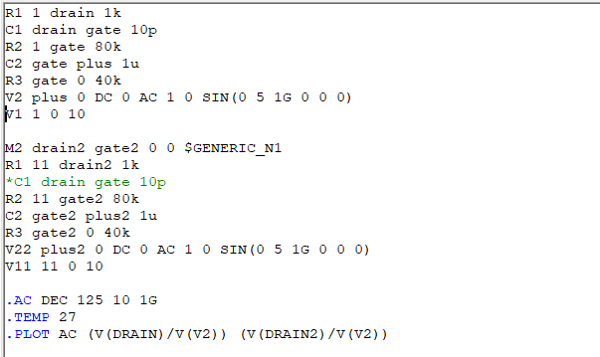

Рисунок 7 – Листинг программы

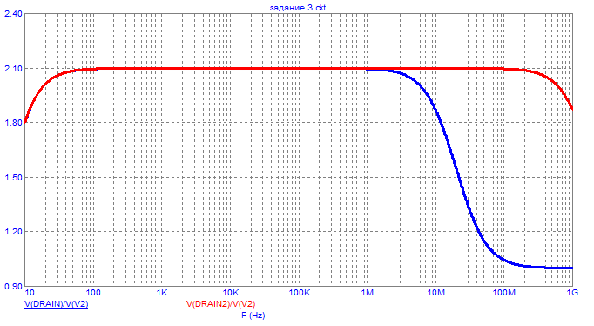

Рисунок 8 – Коэффициент усиления схемы (Красным – с конденсатором С2, синим – без конденсатора)

Конденсатор С2 способствует более медленному падению коэффициента усиления схемы.

**Задание 4:**

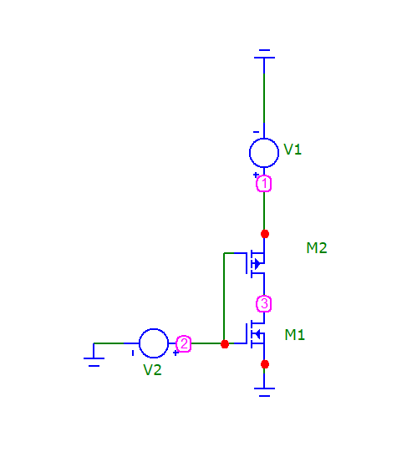

Рисунок 9 –

Для транзистора из первого задания зададим комплиментарную пару на основе стандартной модели, с учетом необходимости равенства крутизны. Для этого возьмем модель 2N6568. Получим передаточную характеристику простого инвертора в КМОП-базисе (Рисунок 10):

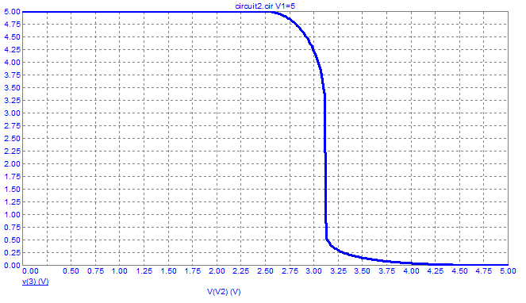

Рисунок 10 – Передаточная характеристика простого инвертора в КМОП-базисе

По рисунку 10 видно, что напряжением переключения является 3.125 В.

**Задание 5:**

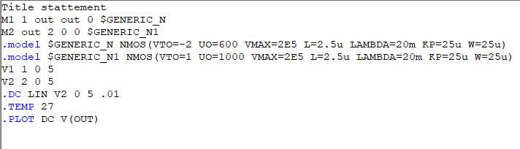

Рисунок 11 – Листинг программы

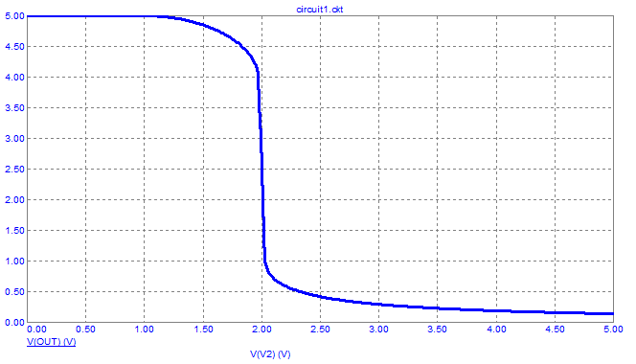

Рисунок 12 – Передаточная характеристика при одинаковых пороговых напряжениях

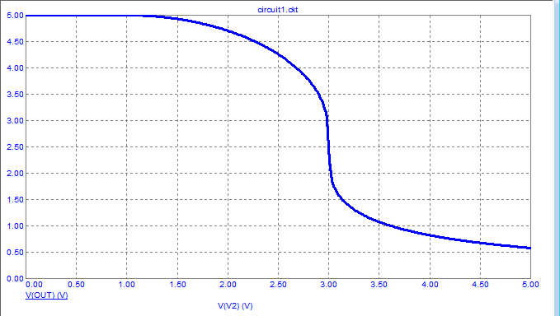

Рисунок 12 – Передаточная характеристика при увеличении порогового напряжения нагрузочного транзистора в 2 раза

**Задание 6:**

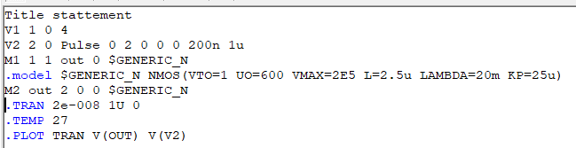

Рисунок 13 – Листинг программы для первой схемы

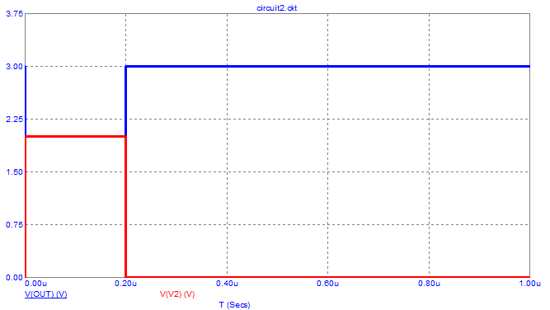

Рисунок 14 – Реакция на импульс первой схемы

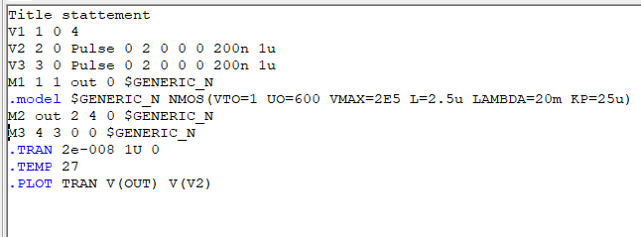

Рисунок 15 – Листинг программы для второй схемы

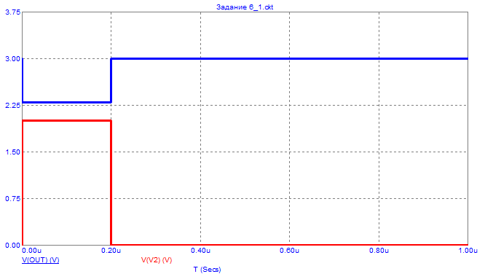

Рисунок 16 – Реакция на импульс второй схемы

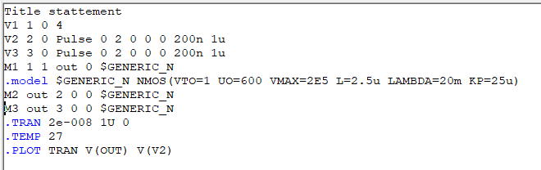

Рисунок 17 – Листинг программы для третьей схемы

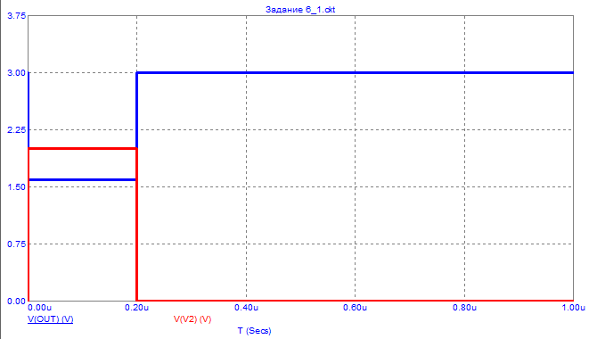

Рисунок 18 – Реакция на импульс третьей схемы